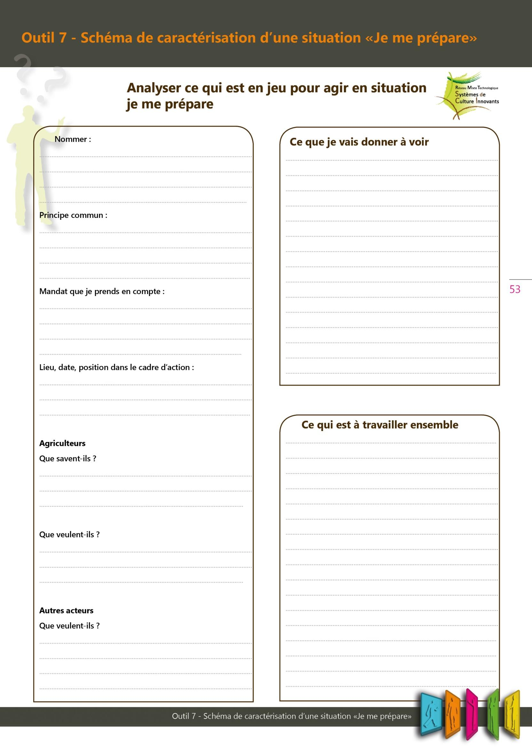

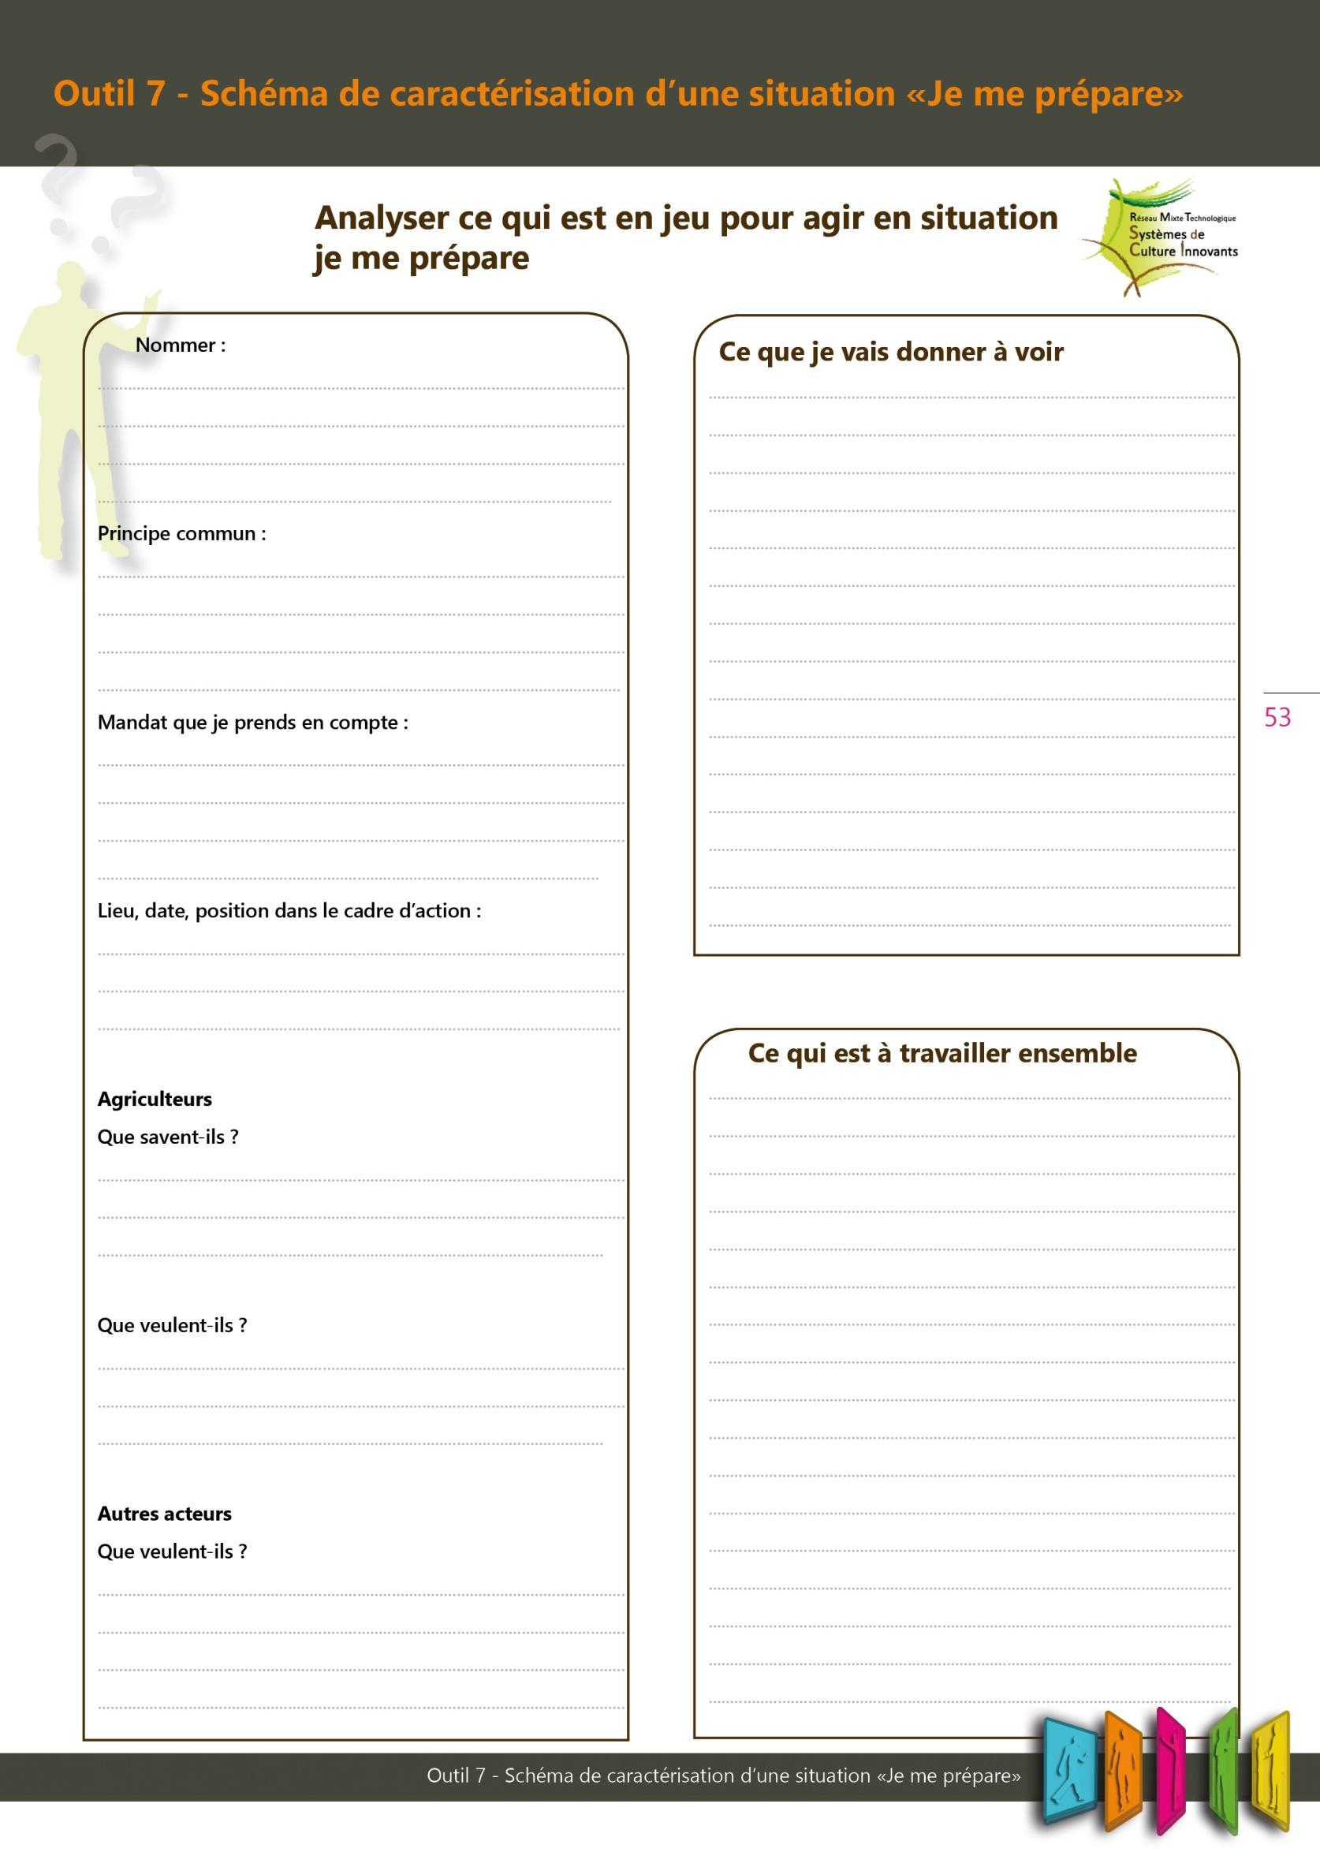

**Ce qui a été débattu ensemble**

Objet réellement débattu *VS* envisagé parfois

**Ce que j’ai fait concrètement**

Les OUTILS : Les RÉPERTOIRES PRO dont l’AGRO ou HYDRO ou ANIM du système acteur

Les méthodes utilisées : ex questionnement

Place et taille des contenus (ex ppt…)

Le séquençage

Le réajustement !

Les TK animations : nouveaux répertoires ?

*Souvent une simplification de la préparation de « rdv » « réunion » etc… sur cette seule dimension.*

*Voir même sur la seule partie contenu et « Outil » ; et inversement les « méthodes » et « outils » pas assez pensé et conçu/ mobilisation en situation*

Ce qu’ils ont montré – Ce qu’ils savaient, partageait déjà

Et le lien avec les Situations précédentes

Ce qu’ils venaient chercher

A « checker » systématiquement :

Autres acteurs en séance, mais dans votre cas : lors d’autres Situations de toute façon.

**Je débriefe**

**« Je débriefe »**

Cela aide à être soi-même OK sur l’objet

Et sur le « faire »

Ce qui fait que l’on est ensemble dans la durée

En principe clair pour un animateur BAC ?

Pour Vous ? les différentes « couches » de mandat : employeur-Agris- Autres –et Vous ?

Jamais à négliger, d’autant plus que vous tentez des situations nouvelles.